Караваевский вестник

Информационный бюллетень
учредители: Совет депутатов и администрация Караваевского
сельского поселения
Костромского муниципального района Костромской области

Выходит  с 27 сентября 2006 года | № 12, 19 июня 2020 года  Бюллетень выходит по мере необходимости
Содержание

Постановление администрации Караваевского сельского поселения Костромского муниципального района Костромской области от 09 июня 2020 года № 44 «О порядке, сроках составления и рассмотрения бюджета Караваевского сельского поселения на 2021 год» ………..1
Постановление администрации Караваевского сельского поселения Костромского муниципального района Костромской области от 19 июня 2020 года № 45 «О внесении изменений в постановление администрации Караваевского сельского поселения от 09.07.2018 г. № 67 «Об утверждении административного регламента осуществления администрацией Караваевского сельского поселения Костромского муниципального района Костромской области функции по муниципальному жилищному контролю на территории Караваевского сельского поселения Костромского муниципального района Костромской области»…………………………………….3
Постановление администрации Караваевского сельского поселения Костромского муниципального района Костромской области от 19 июня 2020 года № 46 «О внесении изменений и дополнений в постановление администрации Караваевского сельского поселения
от 31.12.2019 г. №161 «Об утверждении муниципальной программы «Комплексное развитие
сельских территорий Караваевского сельского поселения Костромского муниципального района Костромской области на 2020 -2022 годы»…………………………………………………………… 4

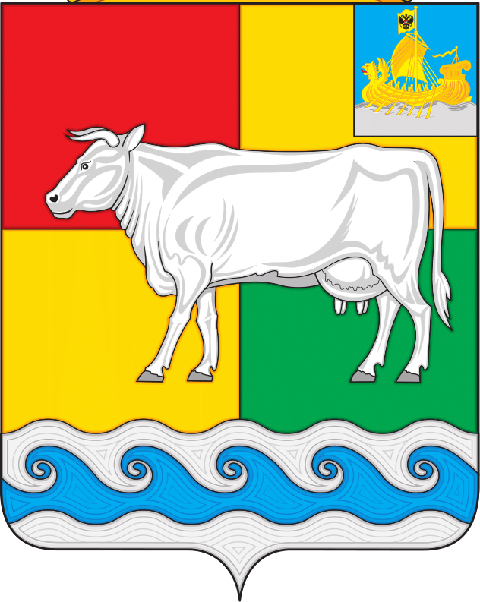
АДМИНИСТРАЦИЯ КАРАВАЕВСКОГО СЕЛЬСКОГО ПОСЕЛЕНИЯ
КОСТРОМСКОГО МУНИЦИПАЛЬНОГО РАЙОНА
КОСТРОМСКОЙ ОБЛАСТИ

П О С Т А Н О В Л Е Н И Е

«09» июня 2020 г. № 44 п. Караваево

О порядке, сроках составления
и рассмотрения бюджета
Караваевского сельского поселения
на 2021 год

В соответствии с Положением о бюджетном устройстве и бюджетном процессе в муниципальном образовании Караваевское сельское поселение и в целях подготовки проекта бюджета Караваевского сельского поселения на 2021 год администрация постановляет:
1. Администрации Караваевского сельского поселения осуществить формирование проекта бюджета Караваевского сельского поселения на 2021 год и среднесрочного финансового плана Караваевского сельского поселения на 2022-2023 годы.
2. Администрации поселения учесть при формировании бюджета изменения, приостановление действия, отмену действующих нормативно-правовых актов Костромской области, Костромского муниципального района, Караваевского сельского поселения, на основе которых формируются доходы и расходы бюджета поселения, взаимоотношения с бюджетом района, в целях приведения в соответствие федеральному законодательству.
3. Предоставить в срок до 01.09.2020г. следующую информацию:
3.1. Главному специалисту Кулиной Э.А.:
-прогноз социально-экономического развития Караваевского сельского поселения на 2021г.;
-предполагаемые суммы доходов от сдачи в аренду имущества и прочих поступлений от использования имущества, находящегося в собственности сельского поселения;
-предполагаемые суммы налога на имущество физических лиц на планируемый год (начисления и недоимка);
-сведения о наличии муниципального жилого фонда и планируемой сумме начисляемых платежей за социальный наем муниципального жилого фонда;
3.2. Главному специалисту Соловьевой Т.Б.:
-предполагаемую сумму земельного налога в разрезе земель в соответствии с кадастровой оценкой земли;
-предполагаемую сумму доходов от арендной платы за землю, находящуюся в муниципальной собственности Караваевского сельского поселения;
3.3. Директору МКУК ЦНК «Традиция» Петяшиной Ю.А., директору МКУК ЦТТ «Карусель» Бушуевой А.В., директору МКУ «Служба по АХД посёлка Караваево» Теребриной О.Е. и директору МКУ "СК"КАРАВАЕВЕЦ" Овчинникову Е.А.:
-заявки на приобретение материальных ценностей по видам;
-заявки на выполнение ремонтных работ текущего характера;
-заявки на прочие работы, услуги;
-план мероприятий на 2021год;
3.4. Заместителю главы администрации Караваевского сельского поселения Серенкову А.А.:
-план мероприятий по благоустройству;
-лимиты потребления теплоэнергии и электроэнергии в разрезе потребителей на 2021 год.
4. МКУ «ЦБ администрации Караваевского сельского поселения (директору, главному бухгалтеру Е.Г. Тихомировой совместно с главным специалистом, экономистом Маклаковой И.А.) подготовить в срок до 01.10.2020г. показатели по сети, штатам и контингентам на 2021 год, а также расчеты по расходам, планируемым на 2021 год в разрезе бюджетной классификации (раздел, подраздел, целевые статьи, виды расходов) с выделением защищенных статей экономической классификации.
5. Главному специалисту, экономисту Маклаковой И.А., подготовить проект бюджета поселения и направить его на рассмотрение Главе Караваевского сельского поселения в срок до 20.10.2020г.
6. Главному специалисту, экономисту Маклаковой И.А. после получения основных характеристик бюджета поселения на 2021 год провести распределение бюджетных проектировок по получателям средств бюджета в разрезе отраслей и статей бюджетной классификации.
7. Администрации Караваевского сельского поселения вынести согласованный проект бюджета сельского поселения в Совет депутатов поселения для рассмотрения до 01.11.2020г.
8. Контроль за исполнением данного постановления возложить на главного специалиста, экономиста Маклакову И.А.

Глава Караваевского сельского поселения Е.А. Шилова

***

АДМИНИСТРАЦИЯ КАРАВАЕВСКОГО СЕЛЬСКОГО
ПОСЕЛЕНИЯ КОСТРОМСКОГО МУНИЦИПАЛЬНОГО РАЙОНА
КОСТРОМСКОЙ ОБЛАСТИ

П О С Т А Н О В Л Е Н И Е

19 июня 2020 г. № 45 п. Караваево

О внесении изменений в постановление
администрации Караваевского сельского
поселения от 09.07.2018г. № 67
«Об утверждении административного
регламента осуществления администрацией
Караваевского сельского поселения
Костромского муниципального района
Костромской области функции
по муниципальному жилищному контролю
на территории Караваевского сельского
поселения Костромского муниципального
района Костромской области»

Руководствуясь частью 4.1 статьи 20 Жилищного кодекса Российской Федерации,
администрация ПОСТАНОВЛЯЕТ:
1. Внести следующие изменения и дополнения в постановление администрации Караваевского сельского поселения от 09.07.2018г. № 67 «Об утверждении административного регламента осуществления администрацией Караваевского сельского поселения Костромского муниципального района Костромской области функции по муниципальному жилищному контролю на территории Караваевского сельского поселения Костромского муниципального района Костромской области:
1.1. Пункт 3.2.2 части 3.2 прилагаемого к постановлению административного регламента осуществления администрацией Караваевского сельского поселения Костромского муниципального района Костромской области функции по муниципальному жилищному контролю на территории Караваевского сельского поселения Костромского муниципального района Костромской области читать в следующей редакции:
«3.2.2. Основанием для включения плановой проверки в ежегодный план проведения плановых проверок является истечение одного года со дня:
1) начала осуществления товариществом собственников жилья, жилищным, жилищно-строительным кооперативом или иным специализированным потребительским кооперативом деятельности по управлению многоквартирными домами в соответствии с представленным в орган государственного жилищного надзора уведомлением о начале осуществления указанной деятельности;
1.1) постановки на учет в муниципальном реестре наемных домов социального использования первого наемного дома социального использования, наймодателем жилых помещений в котором является лицо, деятельность которого подлежит проверке;
2) окончания проведения последней плановой проверки юридического лица, индивидуального предпринимателя;
3) установления или изменения нормативов потребления коммунальных ресурсов (коммунальных услуг)».
2.Настоящее постановление вступает в силу со дня его официального опубликования в информационном бюллетене «Караваевский вестник» и на официальном сайте администрации Караваевского сельского поселения в информационно-коммуникационной сети «Интернет».

Глава Караваевского сельского поселения Е.А. Шилова

***

АДМИНИСТРАЦИЯ КАРАВАЕВСКОГО СЕЛЬСКОГО ПОСЕЛЕНИЯ
КОСТРОМСКОГО МУНИЦИПАЛЬНОГО РАЙОНА
КОСТРОМСКОЙ ОБЛАСТИ

П О С Т А Н О В Л Е Н И Е

«19» июня 2020 г. № 46 п. Караваево

О внесении изменений и дополнений в
постановление администрации
Караваевского сельского поселения
от 31.12.2019г. №161
«Об утверждении муниципальной
программы «Комплексное развитие
сельских территорий Караваевского
сельского поселения Костромского
муниципального района Костромской
области на 2020 -2022 годы»

В целях уточнения целевых показателей муниципальной программы «Комплексное развитие сельских территорий Караваевского сельского поселения Костромского муниципального района Костромской области на 2020-2022г.», утвержденной постановлением администрации Караваевского сельского поселения Костромского муниципального района Костромской области 31.12.2019г. № 161,
администрация ПОСТАНОВЛЯЕТ:
- Внести в муниципальную программу «Комплексное развитие сельских территорий Караваевского сельского поселения Костромского муниципального района Костромской области на 2020-2022г.», утвержденной постановлением администрации Караваевского сельского поселения Костромского муниципального района Костромской области 31.12.2019г. № 161, следующие изменения и дополнения:
  - В разделе паспорт муниципальной программы «Комплексное развитие сельских территорий Караваевского сельского поселения Костромского муниципального района Костромской области на 2020 -2022 годы» внести следующие изменения:

Объемы финансирования муниципальной программы по годам реализации, тыс. руб. | ВСЕГО - 11900,00 , в том числе:  2020 год – 5900,00  2021 год – 3000,00  2022 год – 3000,00  федеральный бюджет - 6690,64, в том числе:  2020 год – 3351,40  2021 год – 1439,64  2022 год – 1899,60  областной бюджет - 353,69, в том числе:  2020 год – 177,20  2021 год – 76,09  2022 год - 100,40  местный бюджет - 3391,67, в том числе:  2020 год – 1707,40  2021 год – 884,27  2022 год – 800,00  внебюджетные источники – 1464,00, в том числе:  2020 год – 664,00  2021 год – 600,00  2022 год – 200,00

1.2. ПЛАН МЕРОПРИЯТИЙ по выполнению муниципальной программы на 2020 год таблицу 1 и таблицу 2 изложить в следующей редакции:
«
ПЛАН МЕРОПРИЯТИЙ
по выполнению муниципальной программы
на 2020 год
таблица 1.
Направление реализации проекта | Организация пешеходных коммуникаций, в том числе тротуаров, аллей, дорожек, тропинок
Наименование проекта, адрес или описание местоположения | Ремонт тротуара в п.Караваево: ул. Штеймана от д. №6 до паматного знака воинам караваевцам, погибшим в ВОВ.
Проект соответствует нормам безопасности и законодательству Российской Федерации (да/нет) | да
Цель и задачи проекта | -улучшение технического состояния тротуара,  -повышение уровня благоустроенности поселка,  -повысит безопасность пешеходов.
Инициатор проекта | Администрация Караваевского сельского поселения
Продолжительность реализации проекта (количество месяцев) | 6
Дата начала реализации проекта | февраль
Дата окончания реализации проекта | август
Общие расходы по проекту, тыс. рублей: | 2458,799
в том числе за счет средств: | х
федерального бюджета и бюджета субъекта Российской Федерации (не превышающий 2 млн. рублей и не более 70% от общих расходов) | 1724,850
местного бюджета (обязательно), подтвержденного выпиской (или проектом выписки) из местного бюджета | 633,949
внебюджетных источников (обязательно), включая вклад граждан, (денежными средствами, трудовым участием, предоставлением помещений, техническими средствами, иное) и (или) вклад индивидуальных предпринимателей и юридических лиц | 100,00

таблица 2
Направление реализации проекта
Наименование проекта, адрес или описание местоположения | Обустройство спортивной площадки в п. Караваево, ул. Штеймана, 58а
Проект соответствует нормам безопасности и законодательству Российской Федерации (да/нет) | да
Цель и задачи проекта | Создание и обустройство зон отдыха, спортивных и детских игровых площадок.
Инициатор проекта | Администрация Караваевского сельского поселения
Продолжительность реализации проекта (количество месяцев) | 6
Дата начала реализации проекта | январь
Дата окончания реализации проекта | июль
Общие расходы по проекту, тыс. рублей: | 2571,24909
в том числе за счет средств: | х
федерального бюджета и бюджета субъекта Российской Федерации (не превышающий 2 млн. рублей и не более 70% от общих расходов) | 1803,75
местного бюджета (обязательно), подтвержденного выпиской (или проектом выписки) из местного бюджета | 742,49909
внебюджетных источников (обязательно), включая вклад граждан, (денежными средствами, трудовым участием, предоставлением помещений, техническими средствами, иное) и (или) вклад индивидуальных предпринимателей и юридических лиц | 25,00
.»
2. Настоящее постановление вступает в силу после его подписания и подлежит официальному опубликованию в информационном бюллетене «Караваевский вестник».

Глава Караваевского сельского поселения Е.А. Шилова

Информационный бюллетень учрежден Советом депутатов
и администрацией Караваевского сельского поселения.
Тираж 5 экз., Адрес: Костромская область, Костромской район,
п. Караваево, ул. Штеймана, д.5

